TRƯỜNG TIỂU HỌC ĐÔ THỊ VIỆT HƯNG
BÀI TUYÊN TRUYỀN
PHÒNG TRÁNH XÂM HẠI KHI ĐI THANG MÁY

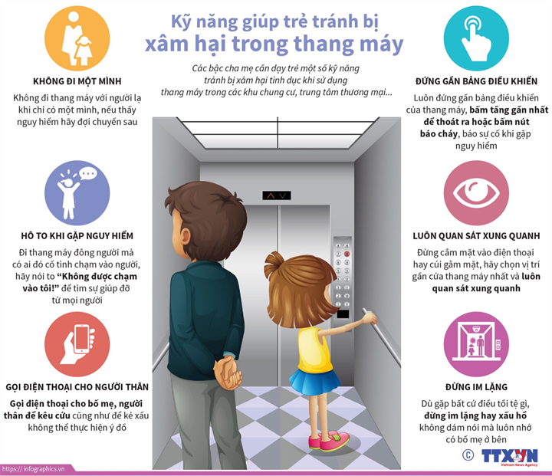

Chung cư tưởng như khá an toàn cho trẻ em nay đã trở thành mối nguy hiểm khôn lường. Vậy chúng ta phải làm thế nào để phòng, tránh trẻ em bị xâm hại trong thang máy?
Một số chung cư cao cấp có lắp camera trong thang máy nên ngay khi trẻ tố cáo bị sàm sỡ hoặc bảo vệ chung cư xem camera thấy có bất thường, lập tức vấn đề sẽ được điều tra, gia đình đứa trẻ có thể khởi kiện kẻ dâm ô để đòi lại công bằng cho con em mình.
Nhưng ở một số chung cư khác, các tòa nhà ở xã hội, camera chỉ được lắp ngoài hành lang, trong thang máy thì không, vậy nên, nếu chẳng may trẻ có bị sàm sỡ hay bị xâm hại trong thang máy, cha mẹ rất khó lòng tìm được bằng chứng để tố cáo kẻ xâm hại và bảo vệ con em mình. Phòng hơn chống, tốt nhất ngay từ đầu, chúng ta hãy trang bị cho con em mình những kỹ năng cần thiết để phòng, chống bị xâm hại trong thang máy.
Cách nhận biết những kẻ “yêu râu xanh” ở cửa thang máy
Khi một ai đó nhìn vào mặt trẻ chằm chằm hoặc nhìn vào các “vùng cấm” của trẻ, hoặc bắt trẻ nhìn vào “vùng cấm” của họ, cố tình nói chuyện về những vấn đề nhạy cảm trước mặt trẻ, đừng vào thang máy với kẻ đó.
Không đi thang máy một mình
Không nên để trẻ nhỏ đi thang máy một mình, nếu bất đắc dĩ trẻ phải đi thang máy một mình, hãy dạy con cố gắng đi thang máy khi có đông người, hoặc thà vào thang máy một mình còn hơn đi với một người lạ. Nếu trẻ đang ở trong thang máy một mình, có một người lạ nhìn khả nghi vào thang máy, con nên ra khỏi thang để chờ một chuyến đi khác an toàn hơn.
Hiện nay, để bảo đảm an toàn, hầu hết các chung cư lắp đặt hệ thống quẹt thẻ trong thang máy. Nếu trẻ không đi thang máy cùng cha mẹ thì cần mang theo thẻ để chủ động bấm thang máy khi cần ra tầng gần nhất nếu có tình huống xấu xảy ra.
Đứng gần bảng điều khiển thang máy
Đa phần cha mẹ dạy trẻ khi vào thang máy thì đứng lui về phía sau để những người vào sau có chỗ đứng, tuy nhiên, chúng ta nên dạy lại trẻ điều này, hãy đứng gần bảng điều khiển thang máy để giành phần kiểm soát. Nếu có ai đó sàm sỡ hoặc sờ mó dù bằng lời nói hay hành động, hãy nhanh tay bấm tầng gần nhất để ra ngoài hoặc bấm chuông báo động để được Ban quản lý tòa nhà trợ giúp.
Luôn luôn quan sát xung quanh
Nhiều người lớn khi vào thang máy vẫn đang cắm cúi điện thoại, không cả ngẩng mặt lên, họ không biết trong thang máy có những ai, đang làm gì. Trẻ con cũng vậy, nhiều bé vào thang máy vẫn đang chăm chú chơi game, điều này có thể khiến con của bạn gặp nạn nếu trong thang máy là một tên “yêu râu xanh” đang chờ sẵn.
Hãy dặn con quan sát xung quanh để biết con đang đi thang máy cùng với ai. Với thái độ đề cao cảnh giác, kẻ xấu cũng sẽ đề phòng và chùn tay trước ý đồ xâm hại trẻ.
Hô to nếu bị sàm sỡ
Khi con bạn ở trong thang máy đông người, nếu có kẻ nào đó cố tình đụng chạm vào người con, hãy hô to lên: Ông/bác/cô/chú/anh/chị/bạn không được đụng vào người cháu/em/tớ. Nếu kẻ xấu có ý đồ đen tối gì thì khi bạn hét lên và mọi người dồn sự chú ý vào hắn, chắc chắn hắn sẽ phải ngưng ý định xâm hại bạn.
Nếu kẻ xấu vẫn cứ sấn tới, trẻ hãy dùng đầu gối, cùi chỏ huých vào chỗ hiểm, mặt, mắt, bụng của đối tượng, thậm chí có thể cắn, cấu đối tượng để đối tượng bị đau và buông tha, hoặc nhân đó, trẻ tìm cơ hội để trốn thoát.
Nếu trong thang máy, trẻ bị khống chế không thể kêu được, hoặc kêu rồi mà không có ai nghe thấy thì khi thoát ra khỏi thang máy, trẻ cần hô hoán để những người xung quanh bắt giữ kẻ xâm hại tại chỗ.
Nỗi đau của cô gái trẻ bị bạn thân của bố xâm hại vào một ngày mưa, nhiều năm câm nín vì sợ chẳng ai tin
Gọi điện thoại cho người thân
Trong trường hợp trẻ chưa bị kẻ xâm hại khống chế, nếu có điện thoại trong tay, trẻ hãy gọi điện thoại ngay cho người thân để được trợ giúp hoặc nói rõ mình đang ở trong thang máy số mấy, tầng mấy để kẻ xấu nghe rõ và ngưng ý đồ xâm hại trẻ.
Không im lặng
Nhiều trẻ em vì nhút nhát, vì sợ hãi mà không dám phản kháng khi bị người khác sờ mó, sàm sỡ, thậm chí là ngay cả khi bị xâm hại.
Cha mẹ cần dạy trẻ dũng cảm lên tiếng, lên tiếng để bảo vệ bản thân mình và lên tiếng để cảnh báo những người khác.
Hoàng Thị Hằng - NV y tế - st nguồn Internet

